**PRE-INFORME PRÁCTICA DE LABORATORIO N°. 1**

# **Juliana Garzon Fajardo 1, Jose Luis Mazuera Cardenas2, Gabriela Quintero Moreno3, Joseph Arroyave Restrepo4**

# 

# 

# 

# 

# 

# 

# **89590241,892, 89579203 ,89614524**

# 

# 

# 

# 

# 

# juligf2001@javerianacali.edu.co1, jmazuera24@javerianacali.edu.co2, gabyquimo@javerianacali.edu.co3, josepharroyave@javerianacali.edu.co4

**Hernan Dario Vargas Cardona**

**Universidad Javeriana Cali, Facultad de ingeniería y ciencias, Laboratorio de electrónica análoga.**

**Laboratorio #1**

**Santiago de Cali, Colombia**

**(Realización 13 Febrero 2022 / Initiation 13 February 2022)**

**(Entrega 02 Marzo 2022/ Submission 02 March 2022)**

1. **ANÁLISIS TEÓRICO DEL AMPLIFICADOR**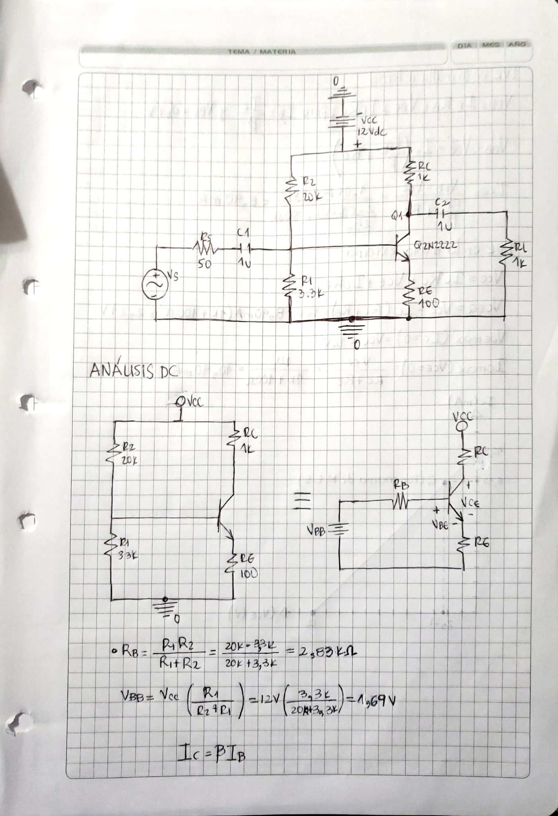

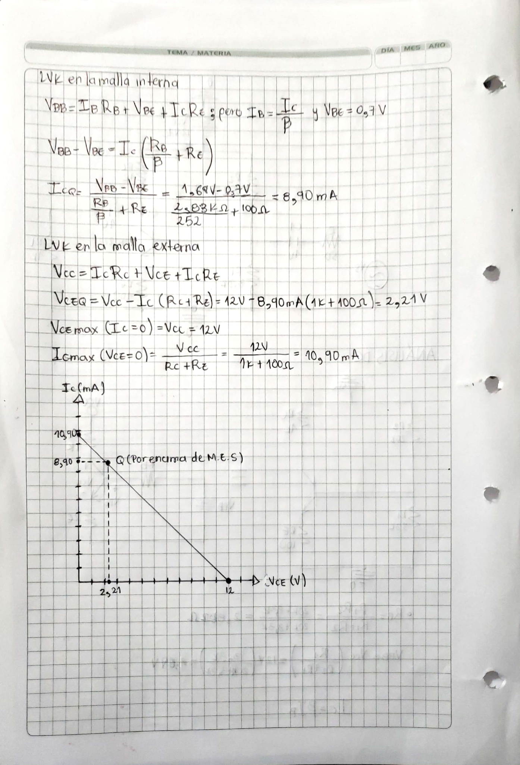

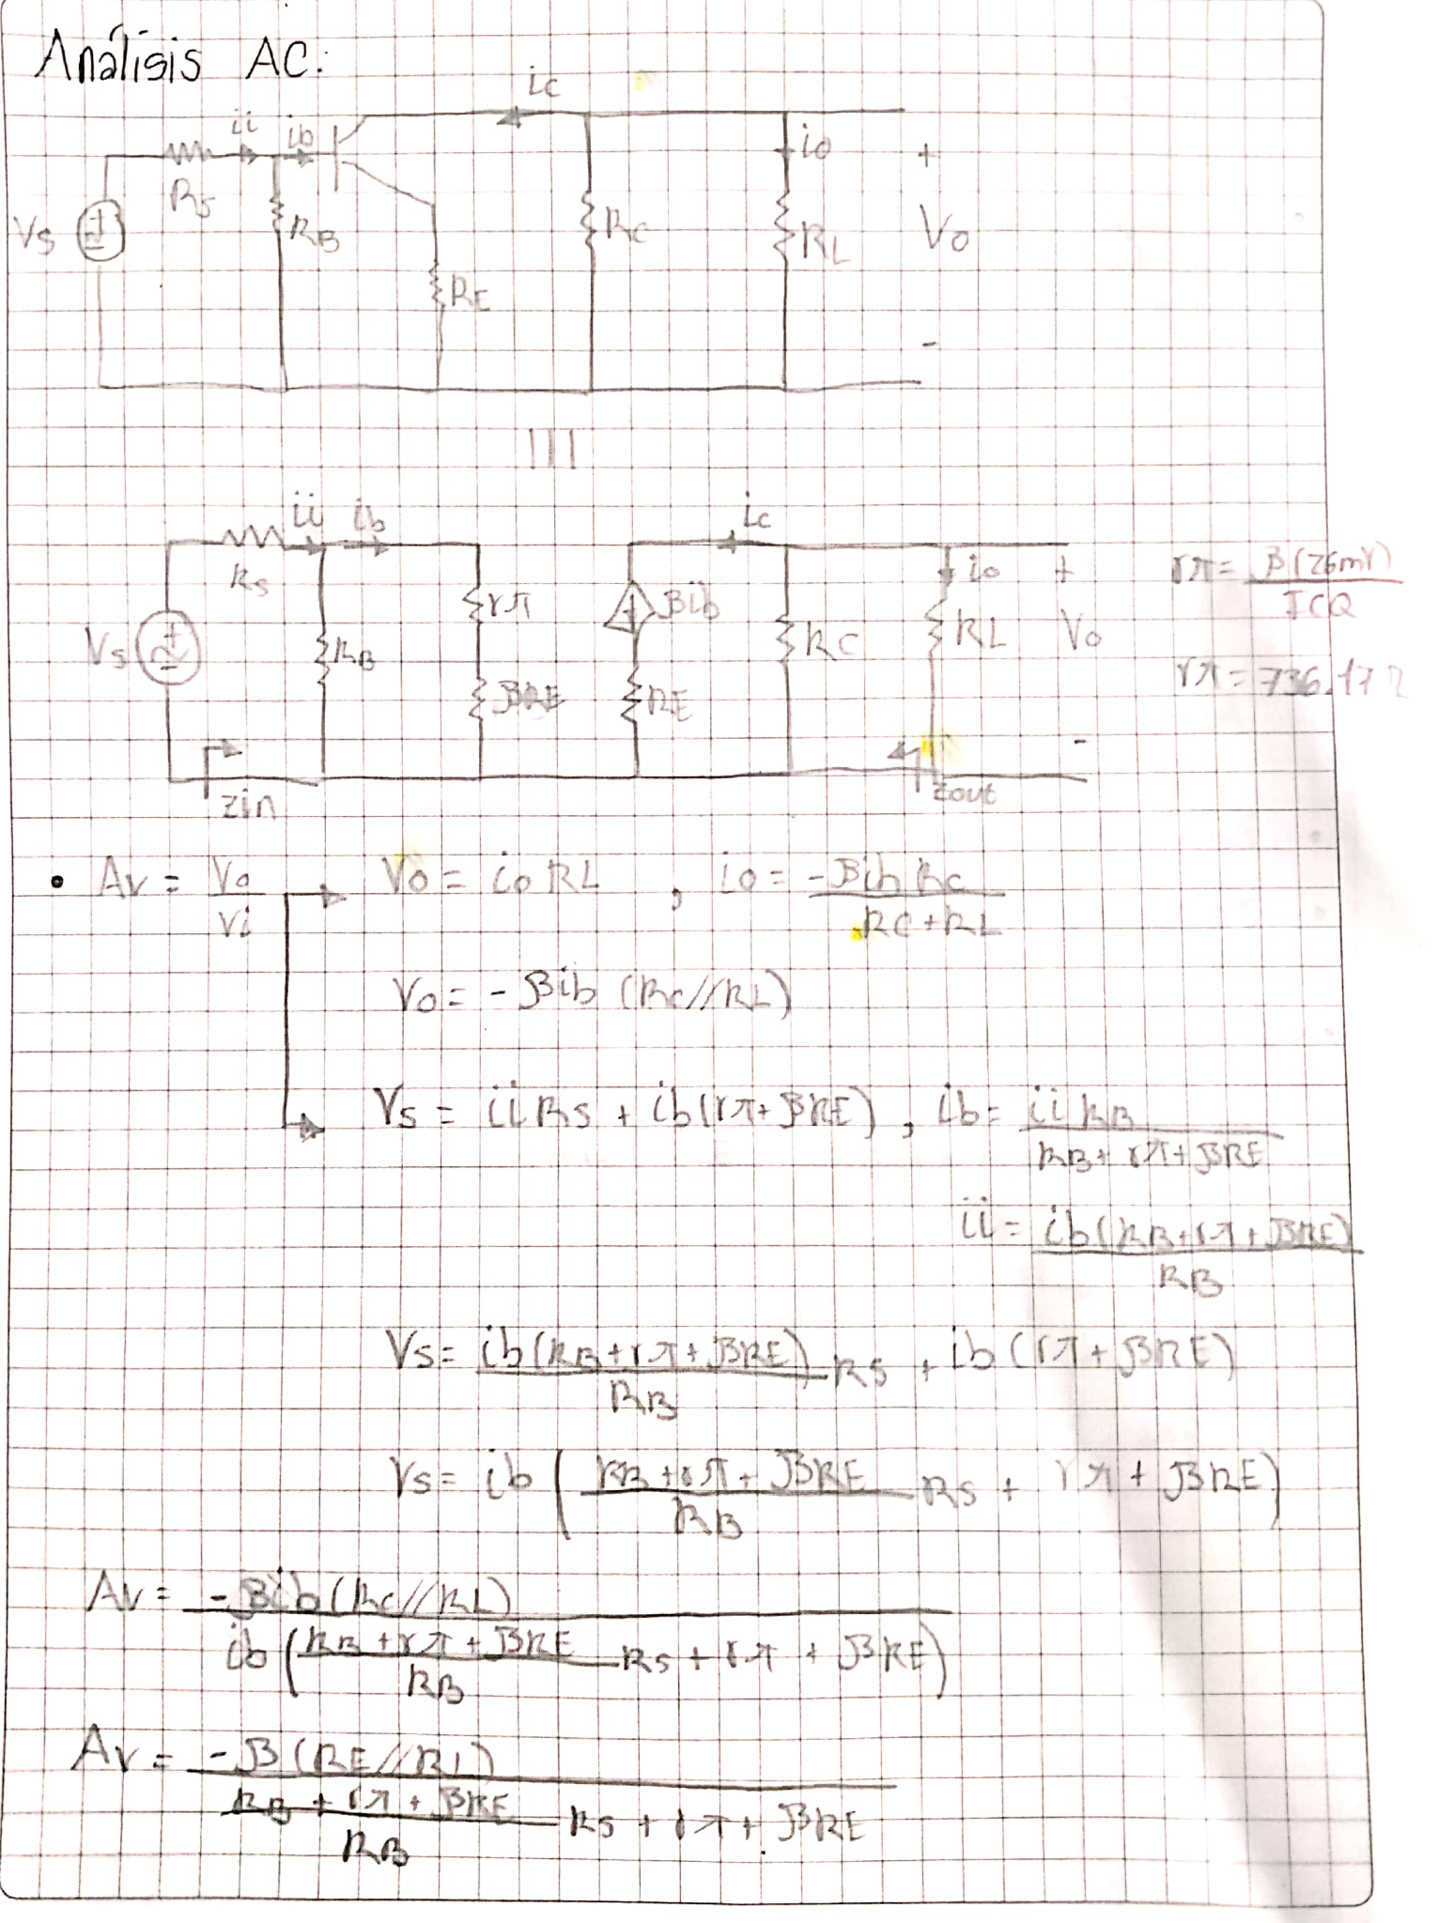

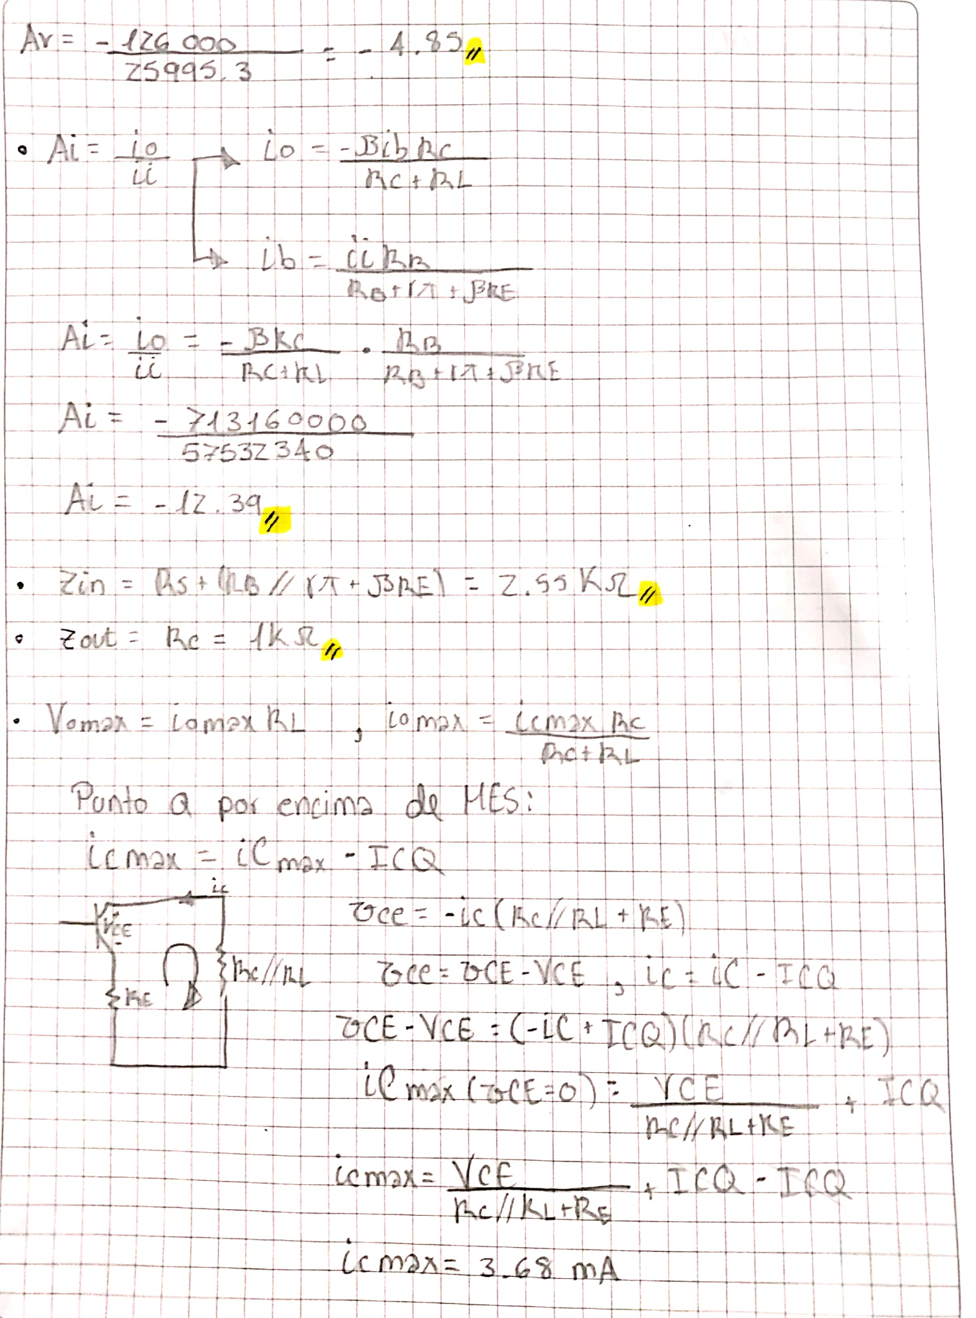

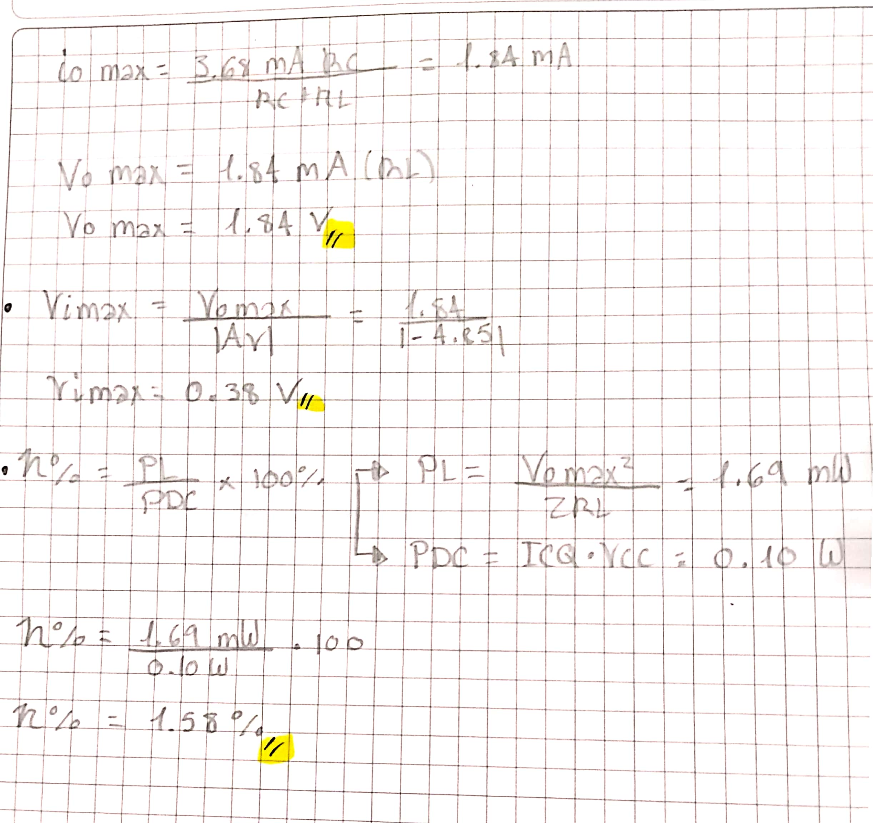

**DC:**

***ICQ:* 8.90mA, *VCEQ:* 2.21v**

**AC:**

***Ganancia de voltaje:* -4.85, *Ganancia de corriente:* -12.39, *Impedancia de entrada:* 2.55kΩ, *Impedancia de salida:* 1kΩ, *vomaxp:* 1.84v, *vimaxp:* 0.38v, *Potencia máxima de entrega a la carga:* 1.69mW, *Eficiencia del amplificador:* 1.58%**

1. **SIMULACIONES**

Resultados obtenidos en simulaciones:

ANCHO DE BANDA

38.24MHz - 111.825Hz = 38.24MHz

GANANCIA DE VOLTAJE

1.83V/0.38V = 4.82

GANANCIA DE CORRIENTE

1.8mA/161.7uA = 11.13

VINMAX

0.38V

VOUTMAX

1.83V

VOUT PROMEDIO

2.04mA

IOMAX

1.8mA

IO PROMEDIO

2.04mA

ICQ

8.548 mA

POT PROMEDIO

1.67mW

VBB

1.562V

n%

1.58%



